Grüne Gentechnik
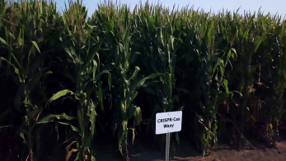
Schaue dir den Film „Gentechnik - CRISPR/Cas + Co.“ mit Blick auf die Auswirkungen der Gentechnik auf die Landwirtschaft aufmerksam an und bearbeite folgende Aufgaben.

1. Nenne die im Film genannten Ziele der grünen Gentechnik.

●
●
●

2. Finde drei weitere Züchtungs-Ziele, die durch Gentechnik an Nutzpflanzen verfolgt werden und beschreibe deren Notwendigkeit.

●

●

●

3. Sammle tabellarisch Argumente sowohl der Befürworter*innen als auch der Gegner*innen der grünen Gentechnik. Ergänze die Tabelle durch weitere Gründe, indem du zusätzliche Chancen und Risiken der grünen Gentechnik recherchierst.

Pro-Argumente | Contra-Argumente

4. Formuliere die größte Hoffnung und die größte Sorge, die du mit der grünen Gentechnik verbindest. Stelle beide Aspekte deinem/r Sitznachbar/in in einer emotional gerechtfertigten Weise dar.

© SWR
Hoffnung: _____________________________________________________________________________
Sorge: ______________________________________________________________________________

